Лабораторная работа № 6

по дисциплине

«Математичні методи та технології тестування та верифікації програмного забезпечення»

Тема: Фреймверк для логирования log4j.

Цель работы: Цель – изучение фреймверка записи логирования log4j.

Содержание отчета

- Название и цель работы.
- Выполнение индивидуального задания.
- Выводы.
- Ответы на контрольные вопросы.

1. Логирование. Уровни логирования.

Log4J – фреймверк для скрытия реализации рутинных операций по логированию некоторых событий, которые происходят во время работы приложения, которое написано на Java (есть бибилиотеки и для других языков). Рутинные операции – ход выполнения методов, классов, блоков обработки критических ситуаций.
При логировании пользователь может столкнуться с такими вопросами:
- выбор хранилища (консоль, файл);
- конфигурация хранилища – наименование хранилища, объем хранилища, путь, сохранение конфигурации;
- форматирование записей журнала – дата, время, класс, метод и т.д.
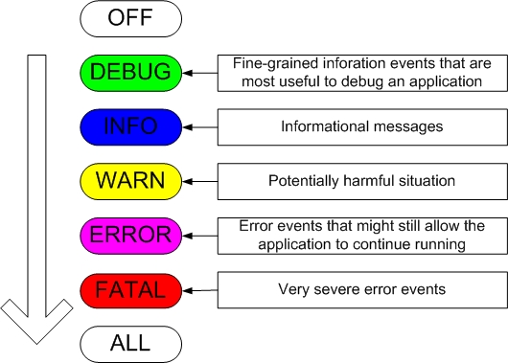
Рисунок 1 - Уровни логирования

2. Подключение библиотеки log4j к проекту java.

Чтобы подключить log4j необходимо:
1) загрузить библиотеку фреймверка (Сайт Log4J: https://logging.apache.org/log4j/2.x/download.html);
2) создать конфигурационный файл с параметрами логирования;
3) создать объект лога в своем приложении;
4) воспользоваться методами для записи в журнал.
Сайт Log4J: https://logging.apache.org/log4j/2.x/download.html.
Скачиваем , распаковываем, создаем проект.
Для обычного проекта подключаем 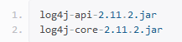, как библиотеки.
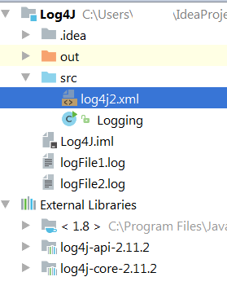
Рисунок 2 - Структура проекта Java при логировании

Файл с названием log4j2.xml (это и есть конфигурационный файл) создаем вручную (название и расположение не менять).
Appenders несут ответственность за доставку LogEvents к месту назначения. ConsoleAppender – произодит запись в консоль.
FileAppender – производит запись в файл.

В него копируем содержание:

<?xml version="1.0" encoding="UTF-8" ?>
<Configuration status="INFO">
-
<Appenders>
<Console name="Console" target="SYSTEM_OUT">
<PatternLayout pattern="%d{yyyy-MM-dd HH:mm:ss} [%-5p] %c{1}:%L - %m%n"/>
<LevelRangeFilter minLevel="DEBUG" maxLevel="All" onMatch="ACCEPT" onMismatch="DENY"/>
</Console>
<RollingFile name="RollingFile1" fileName="logFile1.log" filePattern="calculator-%i.log" append="false">
<PatternLayout pattern="%d{yyyy-MM-dd HH:mm:ss} [%-5p] %c{1}:%L - %m%n"/>
<SizeBasedTriggeringPolicy size="1MB"/>
<DefaultRolloverStrategy max="10"/>
</RollingFile>
</Appenders>
<Loggers>
<Root level="debug">
<AppenderRef ref="Console" level="debug"/>
<AppenderRef ref="RollingFile1" level="debug"/>
</Root>
</Loggers>
</Configuration>
Содержание класса Logging:

import org.apache.logging.log4j.LogManager;
import org.apache.logging.log4j.Logger;
public class Logging {
private static final Logger LOG = LogManager.getLogger(Loging.class);
public static void main(String[] args) {
LOG.debug("this is debug message");
LOG.info("this is info message");
LOG.warn("this is warn message");
LOG.error("this is error message");
LOG.fatal("this is fatal message");
}
}
Вывод лога в консоль:
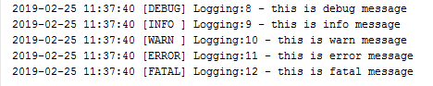
Запись лога в файл.
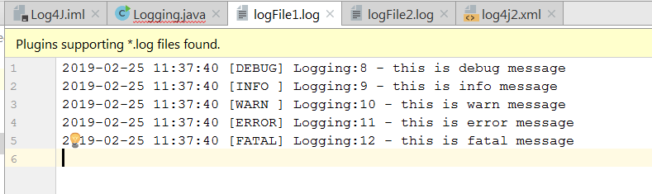
3 Подключение библиотеки log4j к проекту Maven
Подключаем зависимости с сайта: https://mvnrepository.com/artifact/org.apache.logging.log4j/log4j-core

<dependencies>
<!-- https://mvnrepository.com/artifact/org.apache.logging.log4j/log4j-core -->
<dependency>
<groupId>org.apache.logging.log4j</groupId>
<artifactId>log4j-core</artifactId>
<version>2.11.2</version>
</dependency>
<!-- https://mvnrepository.com/artifact/org.apache.logging.log4j/log4j-api -->
<dependency>
<groupId>org.apache.logging.log4j</groupId>
<artifactId>log4j-api</artifactId>
<version>2.11.2</version>
</dependency>
</dependencies>
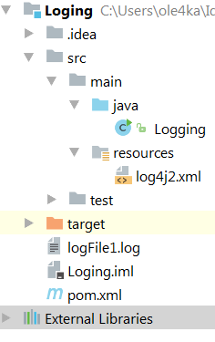
Рисунок 3 - Структура проекта maven.

Задание

1. Подключить log4J к проекту Java.
2. Вывести сообщения уровней debug, info, warn, error, fatal в консоль.
3. Вывести сообщения уровней debug, info, warn, error, fatal в файл.
4. Вывести сообщения уровней error, fatal в файл.
5. Подключить log4J к проекту Maven Java. Провести логирование проекта из пятой лабораторной работы (Selenium Webdriver).
6. Повторить пункты 2-4.
7. Сделать выводы.

